臺北市立松山高中98學年度第2學期期末考試 高一基礎地球科學科試題
班級：101~110

一、單一選擇題（第1～26題 每題2分 答錯不倒扣）
1.颱風生成位置須在南北緯五度之外，原因為 (A)水平氣壓差與緯度成正比，將隨緯度而增大 (B)緯度越高，科氏力越大，導引熱帶對流四周的空氣旋轉 (C)緯度越高，水平溫差越大，垂直氣流越旺盛 (D)緯度越高，水氣蒸發量越大，提供越多能量。
2.有關颱風的敘述，何項正確？ (A)颱風的地面氣流為順時針向旋轉的輻散氣流 (B)侵襲臺灣的颱風來自東太平洋 (C)颱風雲系中的雲牆通過時天氣突然轉晴 (D)當颱風來到南海，且臺灣恰位於大陸上的高壓和副熱帶太平洋高壓之間所留的空隙時，颱風將由臺灣西部登陸。
3.侵襲臺灣的颱風容易受何種氣團牽引而移動？ (A)cP (B)cT (C)mP (D)mT。
4.民國85年7月31日（農曆六月十六日）至8月1日（農曆六月十七日）賀伯颱風來襲期間，造成臺灣地區多處淹水，尤其以沿海地區最為嚴重，發生原因除颱風帶來豐沛的雨量外，下列何者是加重沿岸地區災情的因素之一？ (A)沿岸恰巧有強烈的上升流 (B)適逢海水滿潮特別高，造成海水倒灌 (C)適逢黑潮向北流的流量最大的時期 (D)颱風來襲期間，將大量海水增溫後，使海水面上升，導致海水倒灌。
5.都市地區容易淹水嚴重的主要原因為何？ (A)水泥地、地下人工空間增多，土壤不具有涵水能力，地面逕流增加 (B)空氣汙染、過多凝結核易降下大雨 (C)堤防外河道之水藉由下水道回流至堤防內 (D)堤防無法束縛住大水，發生潰堤 (E)抽水馬達來不及將都市內的水抽排至河道內。
6.臺灣地區年平均降雨量 2,500 公釐以上，約為世界平均值的 2.6 倍，但仍易缺水，下列何項原因錯誤？ (A)豐水期過於集中 (B)臺灣地形陡峭，河短流急，上游降水很快就排入大海 (C)地表少植被，降水多成地表逕流，被蒸發或流入大海 (D)河床、河側地質穩定→降水很快就排入大海。
7.什麼是冰雪覆蓋的正回饋作用？ (A)冰雪覆蓋反照率增加，地面變冷，冰雪愈多 (B)冰雪覆蓋反照率增加，地面變熱，冰雪愈少 (C)冰雪覆蓋反照率降低，地面變冷，冰雪愈多 (D)冰雪覆蓋反照率降低， 地面變熱，冰雪愈少。
8.天氣與氣候的差別在於： (A)前者是較短期也是較規律的大氣變化 (B)前者是較短期但較不規律的大氣變化 (C)前者是較長期也是較規律的大氣變化 (D)前者是較長期但較不規律的大氣變化。
9.下列關於影響地球氣候改變的日地關係，何者週期最長？ (A)地球公轉偏心率 (B)黃赤道交角變動 (C)歲差 (D)太陽活動。
10.根據米蘭科維奇定理，下列何者將使地球北半球高緯度地區冬季變得更為酷寒？ (A)地球公轉軌道離心率變大 (B)地軸傾斜角度變成21.5° (C)太陽輻射減弱 (D)在近日點時北半球傾向太陽。
11.在研究古氣候時，下列何種物質能記錄到氣候的年變化？ (A)花粉 (B)年輪 (C)土壤 (D)海底岩芯。
12.關於ENSO的敘述，下列何者錯誤？ (A)正常年的沃克環流為下層吹東風、上層吹西風的環流 (B)南方震盪(Southern Oscillation)與El Ni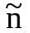o合稱ENSO (C)南方震盪指數為正值時，即定義為聖嬰年 (D)大溪地島與澳洲達爾文港的氣壓值狀況是相對的。
13.聖嬰現象主要與地球上哪兩部分的交互作用有關？甲：大氣圈，乙：水圈 ，丙：岩石圈，丁：生物圈。 (A)甲乙 (B)乙丙 (C)乙丁 (D)甲丙。
14.相較於臺灣東岸，下列何種地形不是 臺灣西岸的特色？ (A)海岸平緩 (B)多河口灣 (C)多潟湖 (D)陸地上升較快。
15.海水的運動型式中，以何者對海岸地形的影響最大？ (A)海流 (B)洋流 (C)波浪 (D)潮汐。
16.關於離岸沙洲的敘述，何者錯誤？ (A)離岸沙洲為沿岸流所攜帶的沉積物堆積而成 (B)面陸的方向易有溼地存在，形成豐富的生態系統 (C)面海的方向因陽光充足植物生長茂盛 (D)離岸沙洲為平行於海岸線之狹長型小島 (E)嘉義地區沿岸的外傘頂洲即為離岸沙洲。
17.如果海水面上升，原先的離岸沙洲會如何演變？ (A)消失 (B)向陸地移動 (C)向外海移動 (D)在原地繼續上升。
18.若河口出現明顯的三角洲，代表： (A)沿岸流太強，協助堆積 (B)河川上游興建水庫 (C)河川帶來的沉積物多於沿岸流帶走的 (D)岩岸地形特徵。
19.下列何者屬於「再生能源」？ (A)煤 (B)生質能 (C)核能 (D)石油。
20.世界上目前使用量最大的能源為？ (A)地熱 (B)核能 (C)太陽能 (D)風力 (E)化石燃料。
21.什麼是『生質能』？ (A)生物深埋受熱與壓力作用轉變而成 (B)利用核融合產生的巨大能量 (C)由有機物經過焚化、氣化、裂解、發酵等技術轉換而成 (D)利用位能差轉換而成的能量。
22. 關於海岸變遷的敘述，以下何者錯誤？ (A)末次冰盛期，海平面較今日低 (B)地殼沉降或全球海平面上升等因素容易導致海退現象 (C)若沉積物堆積速率與海平面相對上升速率相等，則海岸線位置不變 (D)當全球海平面幾乎維持不變，河川帶來的泥砂逐漸堆積，會使大部分區域進入海退的階段。
23.近數十年來，臺灣各河川建造了許多水庫，上游地區也構築了許多攔砂壩，造成了 (A)海埔地不斷擴張 (B)港口淤積的情況加劇 (C)沙灘逐漸流失 (D)海岸線往海側移動。
24.古氣候學者分析各種地質紀錄，重建地球歷史中的氣候變化，並推測影響氣候變化的因素，這些地質紀錄不包括以下何者？ (A)沉積物 (B)冰層 (C)珊瑚 (D)火山。
25.有關板塊運動和地球長期氣候變化的關係，以下敘述何者正確？ (A)板塊運動屬於地質作用，並不會影響地球的氣候 (B)海洋地殼擴張速度加快的時期，會造成較旺盛的火山活動而減弱溫室效應 (C)板塊運動形成的高山與高原，若處於熱帶、亞熱帶，會加強風化作用而增強溫室效應 (D)板塊運動改造了海洋盆地的位置與形狀，並隨之影響海洋環流與氣候。
26.一般而言，有兩大類因素控制著冰期―間冰期的氣候變化，分別為外部因素及發生在地球系統內的內部因素。造成冰期與間冰期氣候變化的主要外部因素為 (A)地球接收到太陽輻射量的變化 (B)地表冰原面積的變化 (C)地球大氣中溫室氣體濃度的變化 (D)地球表面主要大陸分布緯度高低的變化。

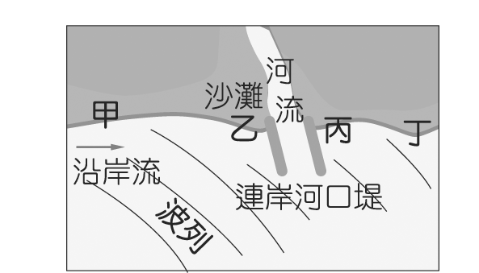
二、題組題（第27～38題 每小題2分 答錯不倒扣）
（一）右圖為某處連岸河口堤剛建好時的情形，試問：
27.數年之後因為突堤效應，哪一處海岸最容易產生砂泥堆積的現象？ (A)甲 (B)乙 (C)丙 (D)丁。
28.承上題，哪一處海岸的侵蝕後退現象最明顯？ (A)甲 (B)乙 (C)丙 (D)丁。

（二）下圖表示氣流（溫度約20℃的未飽和空氣）遇到地形起伏時，迎風面上升運動和背風面下沉運動的情形，試問：
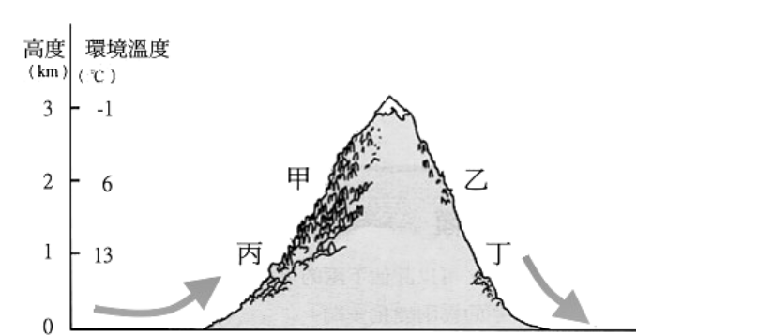
29.此氣流在圖中何處時的溫度最高？ (A)甲 (B)乙 (C)丙 (D)丁。
30.何處最易成雲致雨？ (A)甲 (B)乙 (C)丙 (D)丁。
31.空氣在上升的過程中，氣體體積以及氣溫會如何變化？ (A)體積膨脹、氣溫上升 (B)體積膨脹、氣溫下降 (C)體積收縮、氣溫上升 (D)體積收縮、氣溫下降。
32.上升的空氣為何會降低溫度？ (A)被周圍冷空氣降溫 (B)上升需耗費能量，故降溫 (C)因高空壓力小，體積膨脹後會自發性降溫 (D)因周圍能量低，故需散發潛熱而降溫。

（三）參考圖（一）、（二），試回答下列各題：
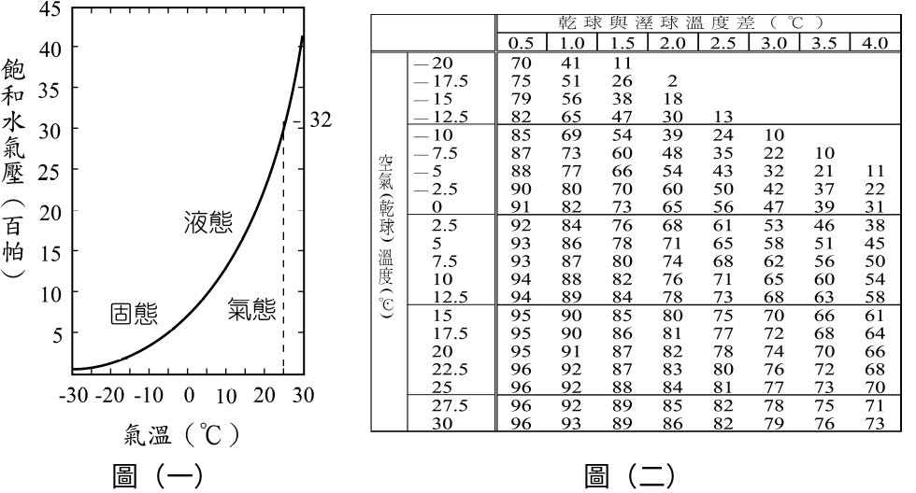
33.下列有關乾溼球溫度計的敘述，何者正確？ (A)溼球溫度一般高於或等於乾球溫度 (B)乾溼球溫度計相差愈大，表示相對溼度也愈大 (C)乾溼球溫度計相等時，表示水氣飽和 (D)乾球溫度計溫度愈大，表示相對溼度也愈大。
34.若乾球溫度20℃，溼球溫度16.5℃。當時相對溼度為何？ (A)66％ (B)68％ (C)70％ (D)74％。
35.若某日的氣溫為20℃，水氣壓為10百帕，試問露點為若干℃？ (A)15 (B)10 (C)5 (D)0。
36.當日出時溼度為100％，溫度為25℃，假設水氣量不變，則當溫度升高至30℃時，其相對溼度約為 (A)50％ (B)60％ (C)70％ (D)80％。

（四）下圖為2004年敏督利颱風的行進路徑。參考圖形回答以下問題：

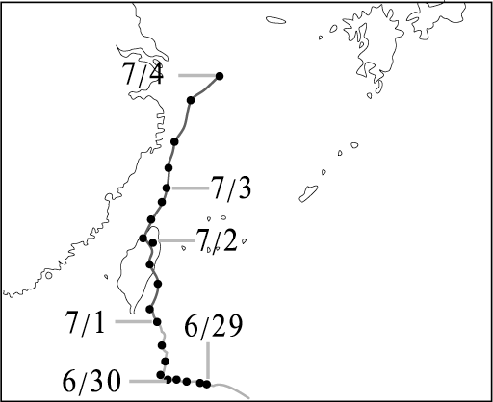

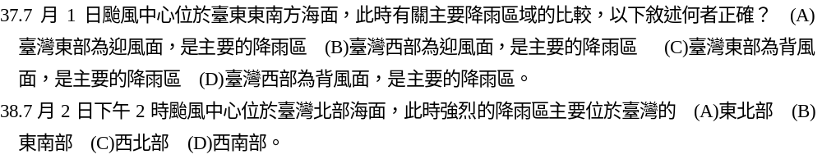

三、多重選擇題（第39～46題 每題3分 每答錯一個選項 倒扣0.6分）
39.有關赤道聖嬰現象發生時海洋和大氣的變化，以下哪些選項正確？〈應選三項〉 (A)東太平洋表面的冷水區域變大 (B)東赤道太平洋的盛行東風減弱 (C)太平洋赤道區的斜溫層界面傾斜角度變小 (D)東太平洋湧升現象減弱或消失 (E)太平洋西邊的暖水混合層增厚，東邊的則變薄。
40.關於颱風眼牆的敘述何者正確？〈應選三項〉 (A)眼牆為對流作用旺盛區域，是颱風主要的降雨區 (B)水氣上升、凝結，釋放熱量使空氣加溫膨脹，更加速對流作用的發生 (C)眼牆的頂端可以達到對流層頂 (D)眼牆頂端的空氣以逆時針方式向中心輻合 (E)眼牆的下沉氣流旺盛。
41.下圖為南、北半球之高、低氣壓近地面氣流圖。請問哪些是屬於南半球的氣流圖？〈應選二項〉 (A)甲 (B)乙 (C)丙 (D)丁。
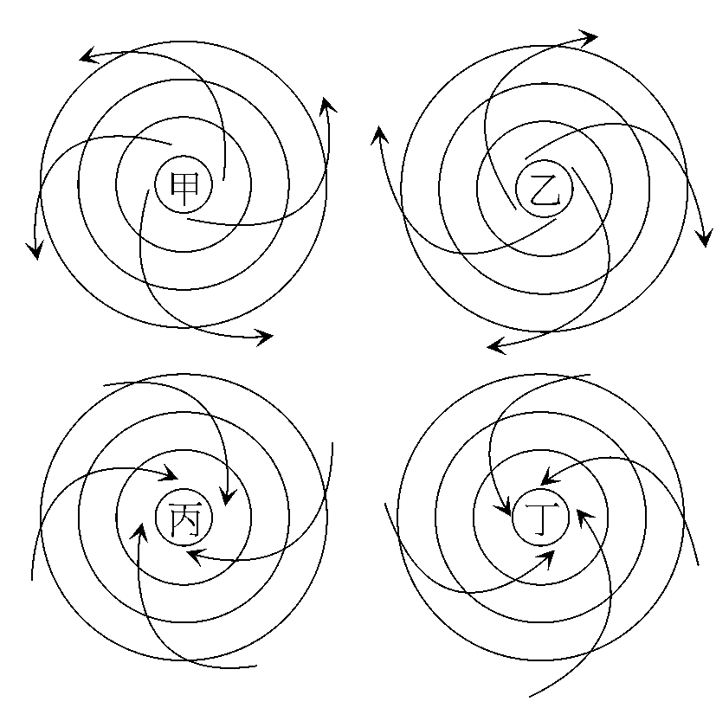
.

42.地面天氣圖上等壓線分布、空氣（圖中¡）受力情形、空氣運動方向關係示意圖如右。圖中甲、乙、丙、丁、戊分別代表空氣可能受到的作用力，α代表空氣運動方向和等壓線的夾角。試依圖形判斷以下哪些是正確的敘述？〈應選三項〉 (A)甲代表氣壓梯度力 (B)乙代表科氏力 (C)丙代表摩擦力 (D)摩擦力愈大時，α會愈大 (E)摩擦力愈大時，科氏力會愈大。
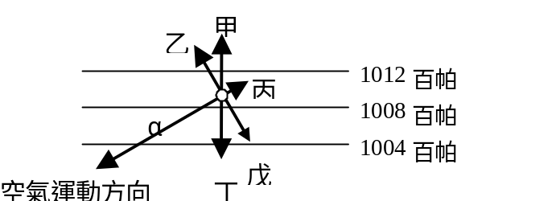
43.下列有關影響氣候的敘述何者正確？〈應選三項〉 (A)太陽是氣候系統的能量來源 (B)大氣圈是氣候系統變化最慢的 (C)海洋具有調節氣候的功能 (D)人類砍伐森林對氣候並無影響 (E)火山爆發可能也會影響氣候。
44.米蘭科維奇定理說明，地表溫度自一百萬年前開始，就明顯地以十萬年為主要消長週期，中間伴隨著較短的四萬年及二萬年左右的週期，這些變化主要與下列哪些現象有關？〈應選三項〉 (A)太陽黑子活動 (B)地球公轉軌道離心率的變化 (C)地球自轉軸傾斜角度的改變 (D)地球活火山噴發週期 (E)地球的歲差。
45.下列哪些現象是造成區域性海平面升降的主要原因？〈應選三項〉 (A)冰河覆載改變 (B)超抽地下水 (C)南北極冰原變化 (D)板塊擠壓 (E)地球平均溫度改變。
46.關於油田或氣田的敘述，正確的有：〈應選三項〉 (A)海相的黑色頁岩是理想的油母岩 (B)孔隙率大的頁岩可作為儲油層 (C)油母岩必須是含有機質相當豐富的岩層 (D)一般而言，生油層覆蓋在儲油層之上 (E)淺海相的石灰岩礁是理想的生油層和儲油層。

臺北市立松山高中98學年度第2學期期末考試 高一基礎地球科學科答案
班級：101~110

一、單一選擇題（第1～26題 每題2分 答錯不倒扣）
1.(B)、 2.(D)、 3.(D)、 4.(B)、 5.(A)、 6.(D)、 7.(A)、 8.(B)、 9.(A)、10.(D)、
11.(B)、12.(C)、13.(A)、14.(D)、15.(C)、16.(C)、17.(B)、18.(C)、19.(B)、20.(E)、
21.(C)、22.(B)、23(C)、24.(D)、25.(D)、26.(A)

二、題組題（第27～38題 每小題2分 答錯不倒扣）
（一）27.(B)、28.(D)
（二）29.(D)、30.(A)、31.(B)、32.(C)
（三）33.(C)、34(C)、35.(C)、36.(D)
（四）37.(A)、38.(D)

三、多重選擇題（第39～46題 每題3分 每答錯一個選項 倒扣0.6分）
39.(BCD)、40.(ABC)、41.(AC)、42.(BCD)、43.(ACE)、44.(BCE)、45.(ABD)、46.(ACE)

